МІНІСТЕРСТВО ОСВІТИ І НАУКИ УКРАЇНИ
Чорноморський національний університет
імені Петра Могили
Факультет комп’ютерних наук
Кафедра інженерії програмного забезпечення

ЗВІТ
з лабораторної роботи № 8
«Створення простого контейнера Docker.
Дослідження основних команд Docker»
Дисципліна «Адміністрування обчислювальних комплексів»
Спеціальність «Інженерія програмного забезпечення»

Здобувачка __________ Анастасія МАТАКОВА
(підпис)
__.____________
(дата)

Викладач __________ Ігор КАНДИБА
(підпис)
_____________
(дата)

Миколаїв – 2025
Лабораторна робота №8
Тема роботи: Створення простого контейнера Docker. Дослідження основних команд Docker.
Мета роботи: Набути практичних навичок роботи з технологією контейнеризації Docker.
Завдання:
- Створити віртуальне середовище для роботи з операційною системою на базі ядра Linux.
- Встановити дистрибутив на базі ядра Linux.
- На встановлену операційну систему встановити Docker.
- Створити контейнер для запуску вебсерверу.
- Відредагувати вебсторінку у створеному контейнері.
- Продемонструвати можливість доступу з локальної мережі до згаданого вище вебстайту.
- Продемонструвати можливість вимкнення та запуску контейнера Docker;
- Сформувати звіт, оформити його відповідно до чинних вимог ДСТУ.

Хід роботи
Для виконання роботи використано раніше створене віртуальне середовище LRLinux з дистрибутивом на базі ядра Linux (Ubuntu 25.04). Пакети Docker завантажено вручну через браузер і збережено в теку Downloads. Завантажено весь необхідний набір .deb-файлів: containerd.io, docker-ce, docker-ce-cli, docker-buildx-plugin та docker-compose-plugin.
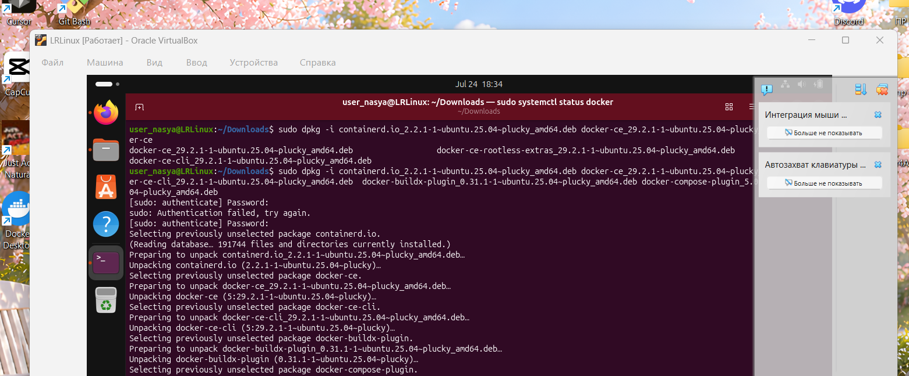
Рисунок 1 – Завантаження .deb-пакетів Docker
Встановлення виконано командою sudo dpkg -i з переліком усіх завантажених пакетів одночасно. Перша спроба завершилась помилкою автентифікації (sudo: authentication failed, try again), після повторного введення пароля встановлення пакетів пройшло успішно.
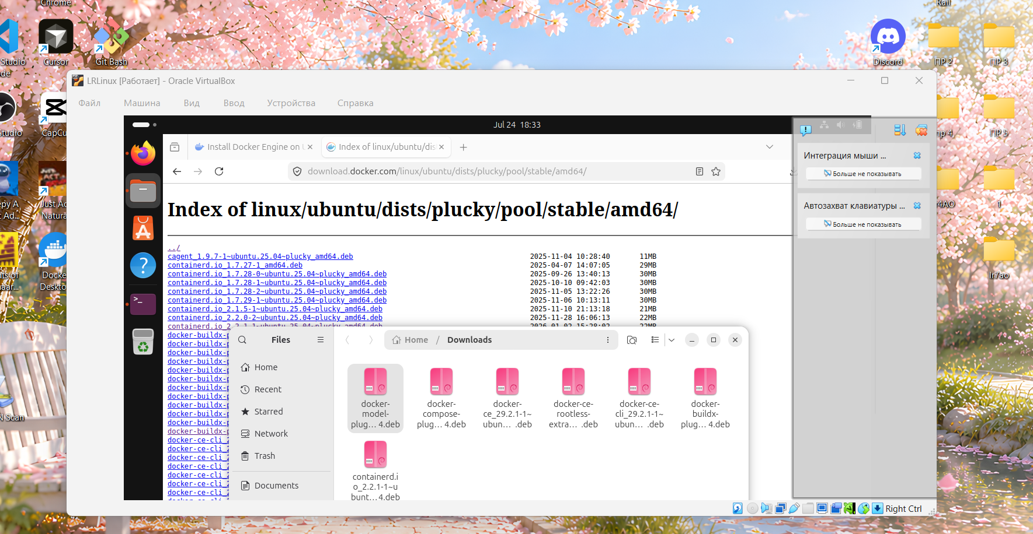
Рисунок 2 – Перегляд .deb-пакетів Docker у файловому менеджері
У процесі розпакування пакетів системою systemd було автоматично створено символьні посилання для служб docker.service та docker.socket, після чого службу Docker запущено командою sudo systemctl start docker та перевірено її стан командою sudo systemctl status docker, яка підтвердила статус active (running).
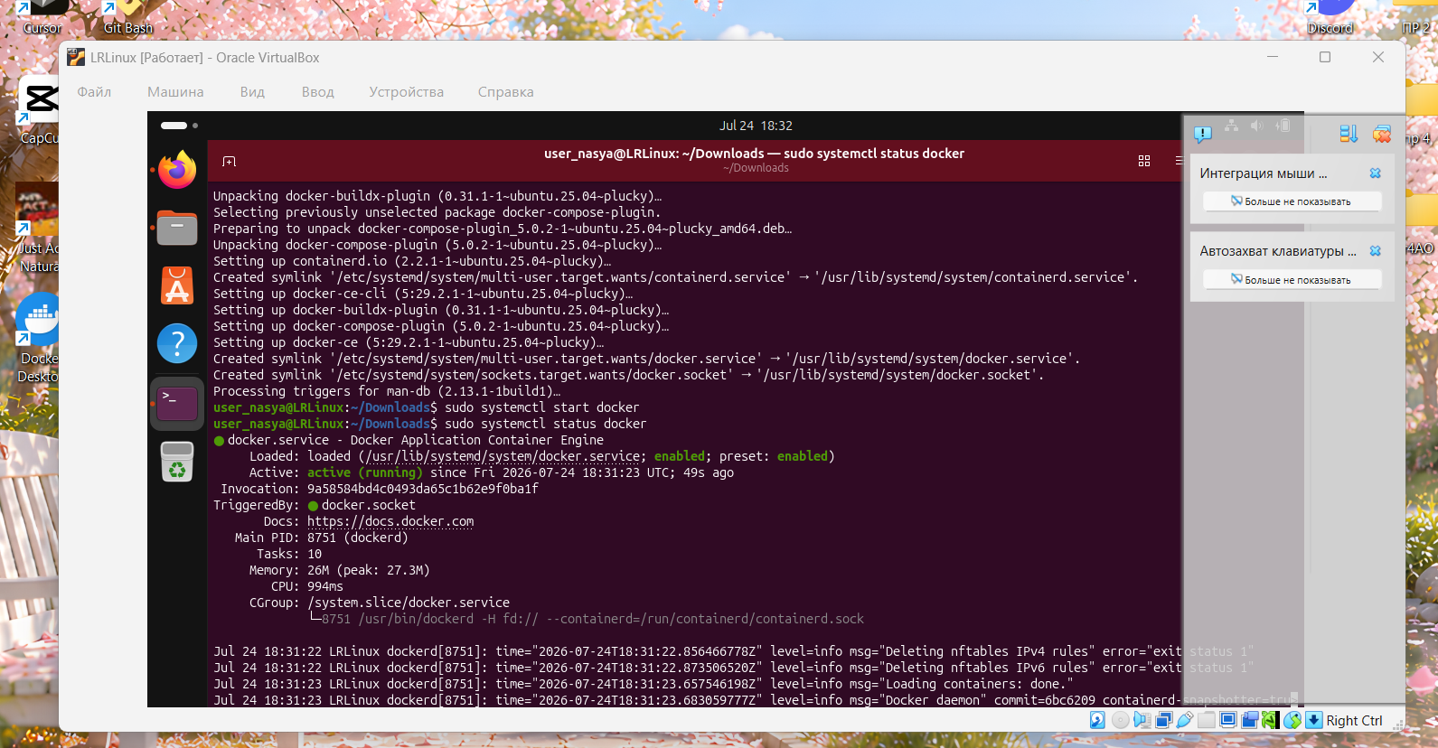
Рисунок 3 – Запуск служби Docker і перевірка активності
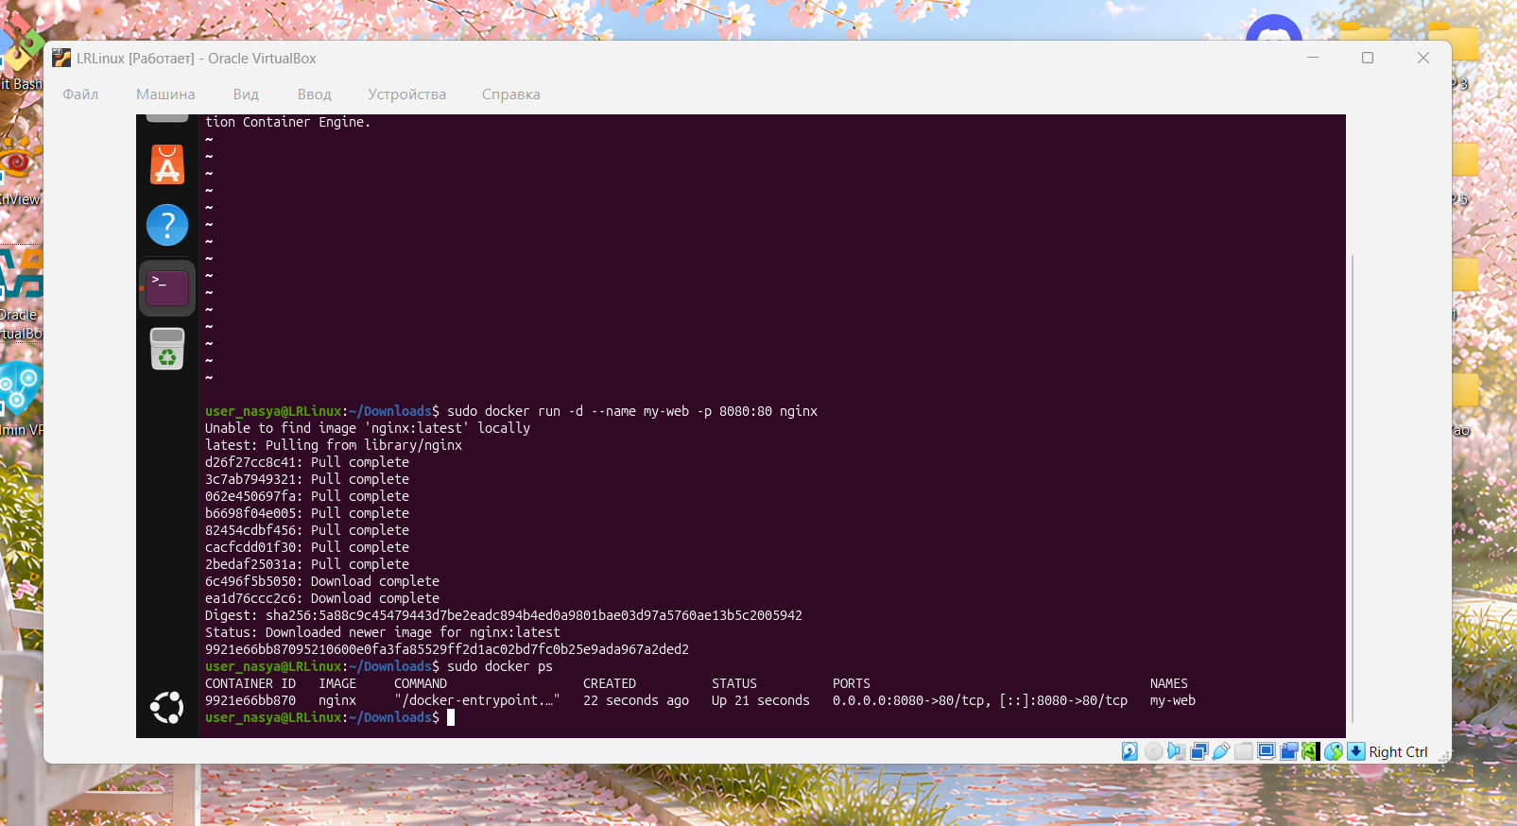
Рисунок 4 – Запуск контейнера Nginx
Для створення контейнера вебсервера виконано команду sudo docker run -d --name my-web -p 8080:80 nginx. Оскільки образ nginx:latest був відсутній локально, Docker автоматично завантажив усі його шари з Docker Hub. Після запуску командою sudo docker ps підтверджено, що контейнер my-web перебуває у стані Up з прокинутим портом 0.0.0.0:8080->80/tcp.
Коректність роботи вебсервера спочатку перевірено відкриттям стандартної сторінки nginx за адресою http://localhost:8080, яка відобразила стартову сторінку.
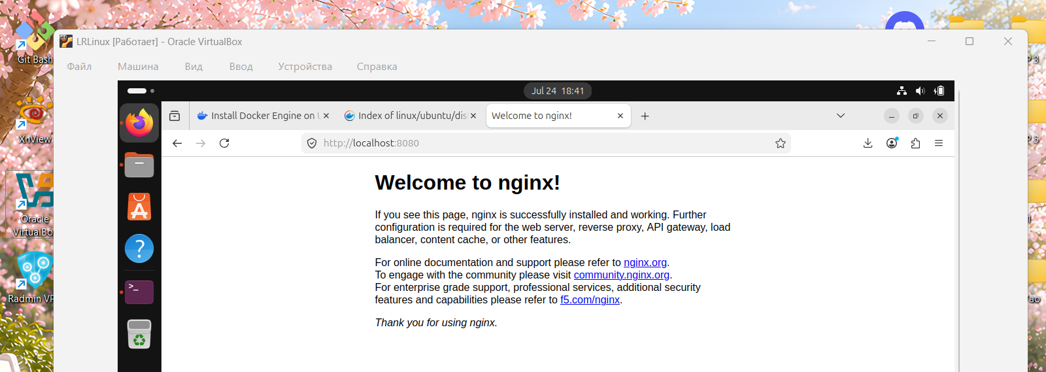
Рисунок 5 – Стандартна сторінка вебсервера nginx
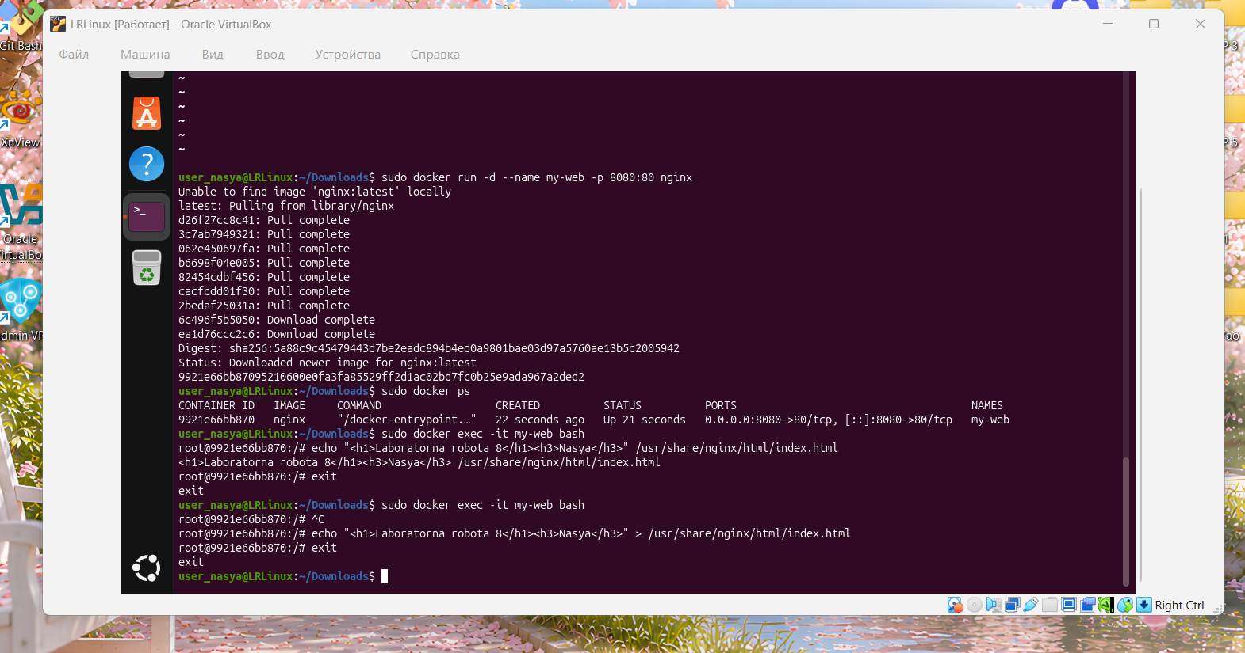
Рисунок 6 – Редагування файлу index.html усередині контейнера
Для редагування вебсторінки виконано вхід усередину контейнера командою sudo docker exec -it my-web bash, після чого командою echo "<h1>Лабораторна робота 8</h1><h3>Nasya</h3>" > /usr/share/nginx/html/index.html перезаписано вміст файлу index.html безпосередньо всередині контейнера.
Після оновлення сторінки та повторного відкриття http://localhost:8080 у браузері відображено вже змінений вміст – заголовок «Laboratorna robota 8» та ім'я «Nasya», що підтверджує успішне редагування вебсторінки в контейнері.
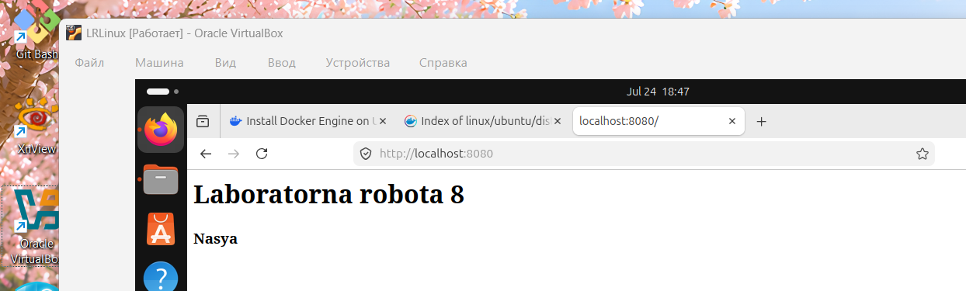
Рисунок 7 – Відредагована вебсторінка
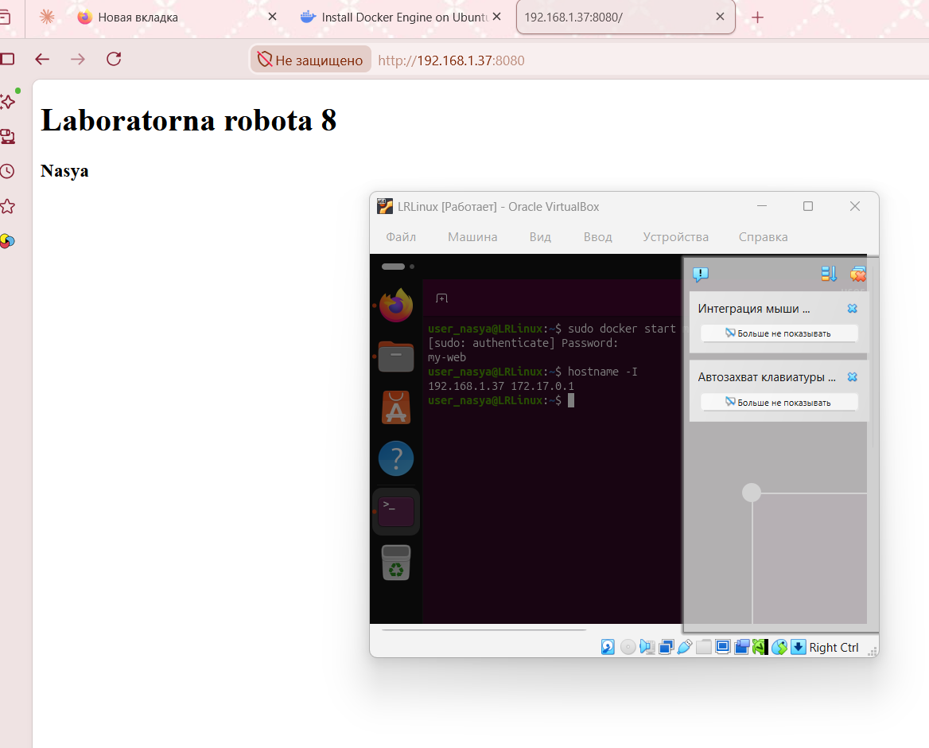
Рисунок 8 – Доступ до відредагованої вебсторінки з локальної мережі
Для демонстрації доступу з локальної мережі спочатку визначено IP-адресу віртуальної машини в локальній мережі командою hostname -I (192.168.1.37), після чого та сама відредагована сторінка успішно відкрита в браузері за адресою http://192.168.1.37:8080 – тобто за адресою хоста, а не через localhost, що підтверджує доступність вебсайту в контейнері з інших пристроїв локальної мережі.
Продемонстровано можливість керування станом контейнера: командою sudo docker start my-web контейнер запущено, а командою sudo docker stop my-web – зупинено. Після зупинки контейнера спроба відкрити сайт за адресою 192.168.1.37:8080 завершилась повідомленням браузера, що підтверджує коректну роботу зупинки контейнера, тоді як успішне відкриття сторінки під час роботи контейнера підтверджує коректність його запуску.
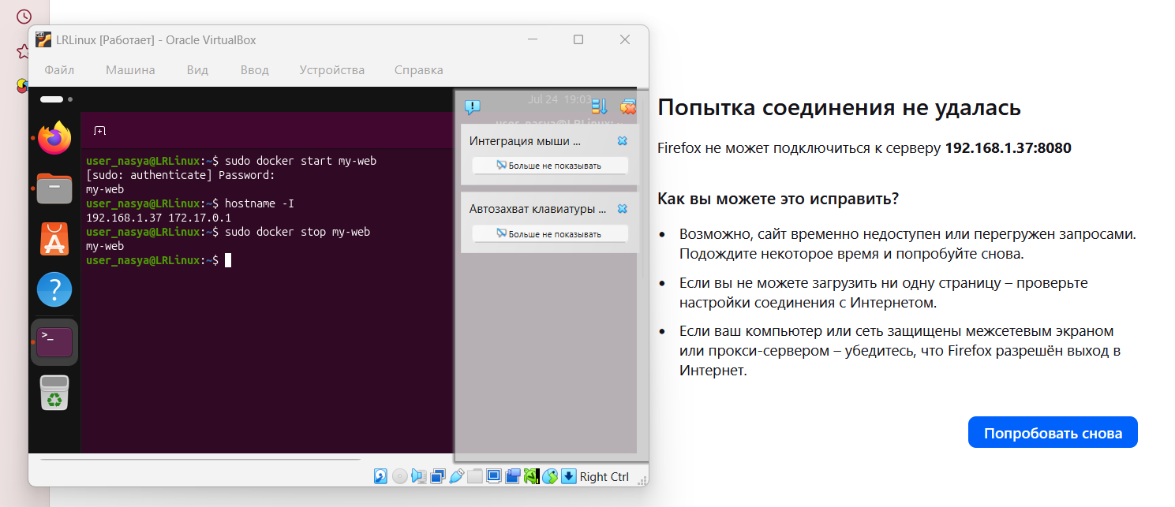
Рисунок 9 – Зупинка контейнера
Контрольні питання
- Чим відрізняється контейнер Docker від віртуальних середовищ VirtualBox, Hyper-V тощо?
Контейнер Docker використовує ядро операційної системи хоста і ізолює лише простір процесів, файлову систему та мережу застосунку, тоді як VirtualBox чи Hyper-V створюють повноцінну віртуальну машину з власним віртуалізованим апаратним забезпеченням та окремим ядром гостьової ОС. Завдяки цьому контейнери значно легші, швидше запускаються та споживають менше ресурсів, проте забезпечують слабшу ізоляцію порівняно з повноцінною віртуалізацією.
- Звідки можливо завантажити образ контейнера Docker?
Основним джерелом образів є публічний реєстр Docker Hub, звідки образи завантажуються автоматично при виконанні команди docker run або docker pull за назвою образу (наприклад, nginx). Також образи можна отримати з приватних реєстрів організації або зібрати самостійно за допомогою Dockerfile командою docker build.
- Як налаштувати доступ до директорії, що знаходиться в контейнері Docker?
Доступ до директорії контейнера з боку хоста налаштовується за допомогою механізму монтування томів (volumes) або прив'язки директорій (bind mounts) через параметр -v або --mount під час запуску контейнера, наприклад: docker run -v /host/path:/container/path image. Крім того, доступ усередину вже запущеного контейнера можна отримати командою docker exec -it <container> bash, як це зроблено в цій роботі для редагування файлу index.html.
- Які саме команди ви використовували при виконанні практичної роботи?
У роботі використано команди встановлення пакетів sudo dpkg -i, керування службою sudo systemctl start/status docker, створення та запуску контейнера sudo docker run -d --name my-web -p 8080:80 nginx, перегляду списку контейнерів sudo docker ps, входу всередину контейнера sudo docker exec -it my-web bash, редагування файлу командою echo ... >, а також керування станом контейнера командами sudo docker start my-web та sudo docker stop my-web.
- Яким чином можливо відкрити доступ до вебсайту в середині контейнера?
Доступ до вебсайту всередині контейнера відкривається шляхом прокидання (публікації) порту контейнера на порт хост-машини за допомогою параметра -p host_port:container_port під час запуску контейнера, наприклад -p 8080:80, як це зроблено в цій роботі. Це дозволяє звертатися до вебсервера контейнера через IP-адресу та порт хоста як з самої машини (localhost), так і з інших пристроїв локальної мережі.
- Чи є переваги в присвоєнні назви контейнеру при створенні?
Присвоєння назви контейнеру (параметр --name) значно спрощує подальше керування ним – можна звертатися до контейнера за зрозумілим іменем (наприклад, my-web) замість автоматично згенерованого випадкового ідентифікатора чи повного хеша, що особливо зручно при виконанні команд start, stop, exec чи logs.
- Яким чином можна переглянути перелік працюючих контейнерів Docker?
Перелік запущених контейнерів переглядається командою docker ps, яка виводить їхні ідентифікатори, використані образи, статус, час роботи та прокинуті порти. Для перегляду всіх контейнерів, включно із зупиненими, використовується команда docker ps -a.
Висновки: Під час виконання лабораторної роботи №8 набуто практичних навичок роботи з технологією контейнеризації Docker. На віртуальне середовище з дистрибутивом на базі ядра Linux встановлено Docker через попередньо завантажені .deb-пакети, створено та запущено контейнер з вебсервером nginx, відредаговано вміст вебсторінки безпосередньо всередині контейнера та продемонстровано доступ до неї як локально, так і з інших пристроїв локальної мережі за IP-адресою хост-машини. Також продемонстровано повний цикл керування контейнером – його зупинку та повторний запуск, із підтвердженням відповідної зміни доступності вебсайту. Звіт оформлено згідно з чинними вимогами ДСТУ.

